Мемориально–патронатная акция, посвященная Дню Победы в Великой Отечественной войне
24.04.2024
В районе Митино состоялась мемориально–патронатная акция, посвященная Дню Победы в Великой Отечественной войне 1941 – 1945 годов по уборке памятных мест района:
– Белобородов А.П., генерал армии, памятная плита, по адресу: Генерала Белобородова ул., д.22 (фасад здания ГБОУ города Москвы «Школа № 1564 имени Героя Советского Союза А.П. Белобородова»);
– «В память о воинах – зенитчиках 251 зенитно – артиллерийского полка 1– й бригады ПВО Москвы», стела, по адресу: Зенитчиков улица;
– В честь почетного наименования улицы Зенитчиков» по адресу: пересечение Генерала Белобородова ул. и 1– го Пенягинского пр.
В акции активное участие приняли военнослужащие срочной службы Росгвардии, юнармейцы ГБОУ «Школа № 1358», кадеты ГБОУ «Школа № 1900».
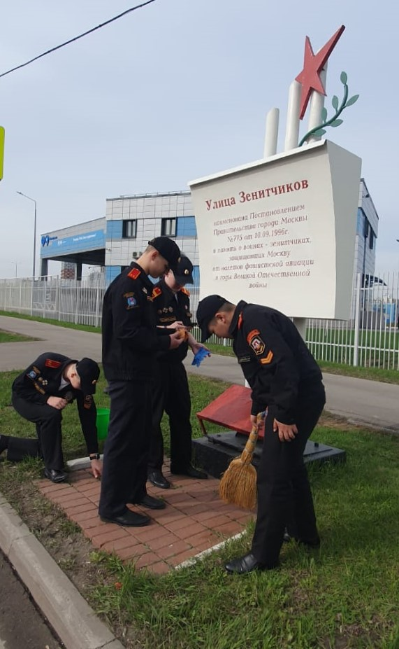
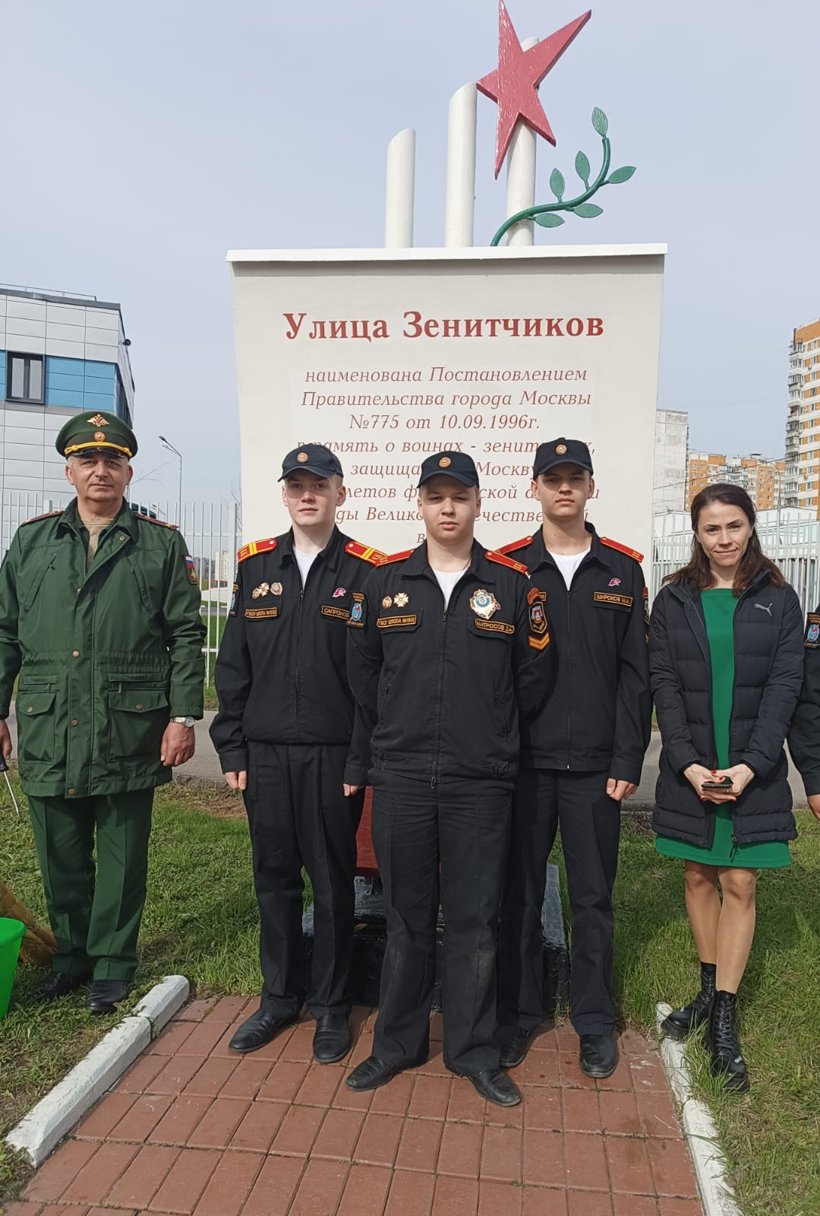
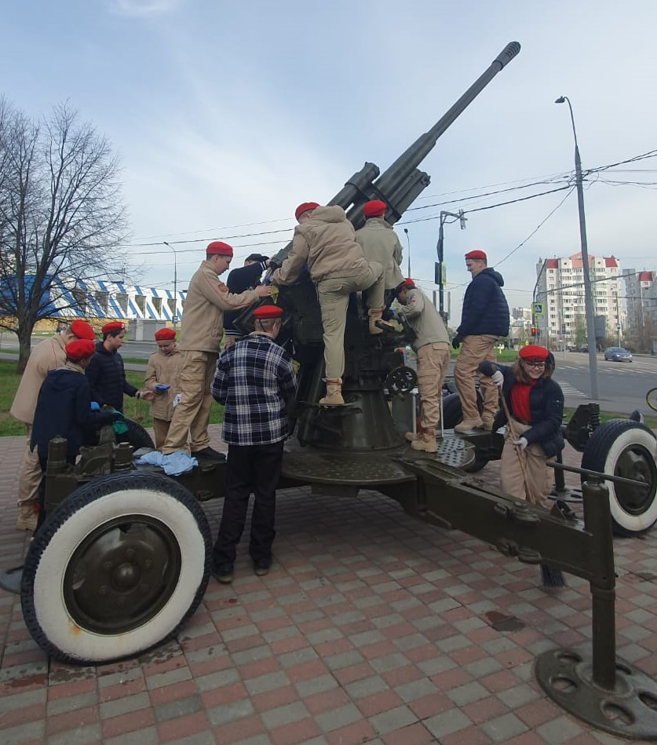
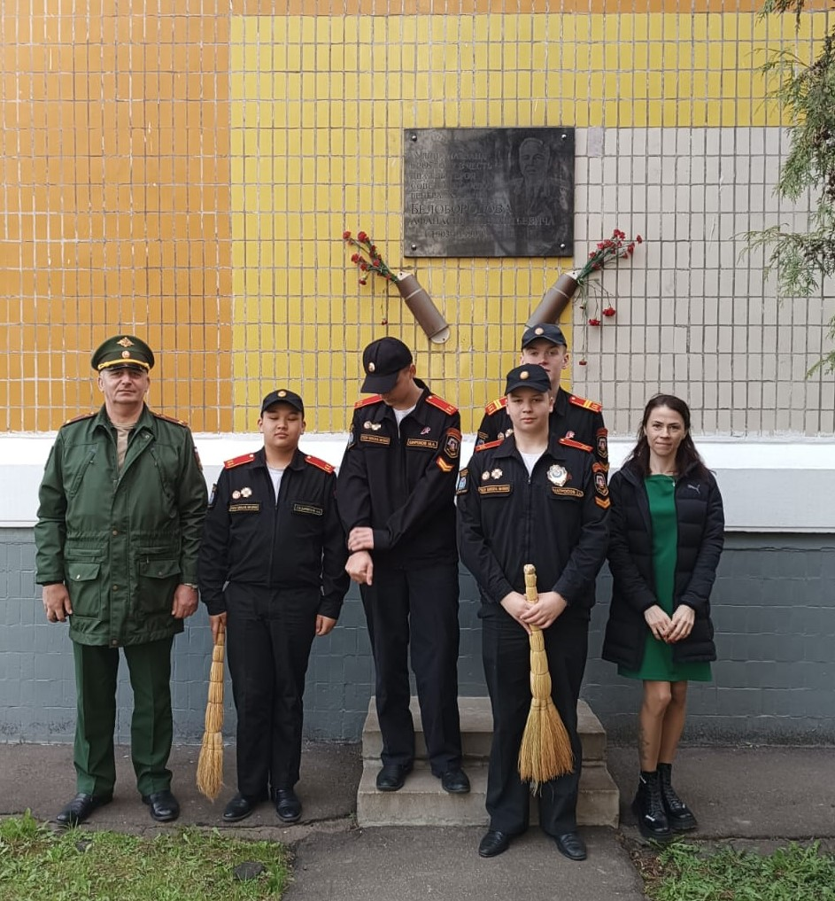
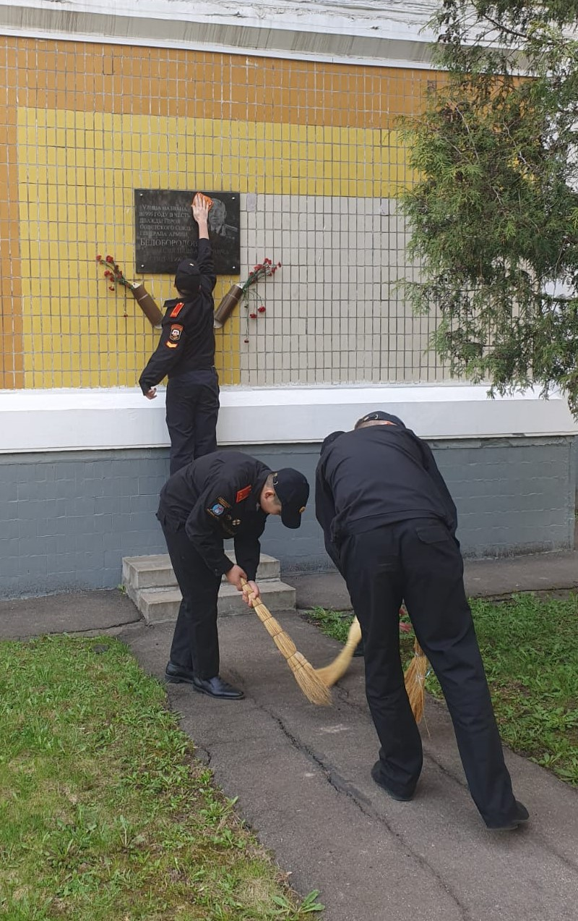
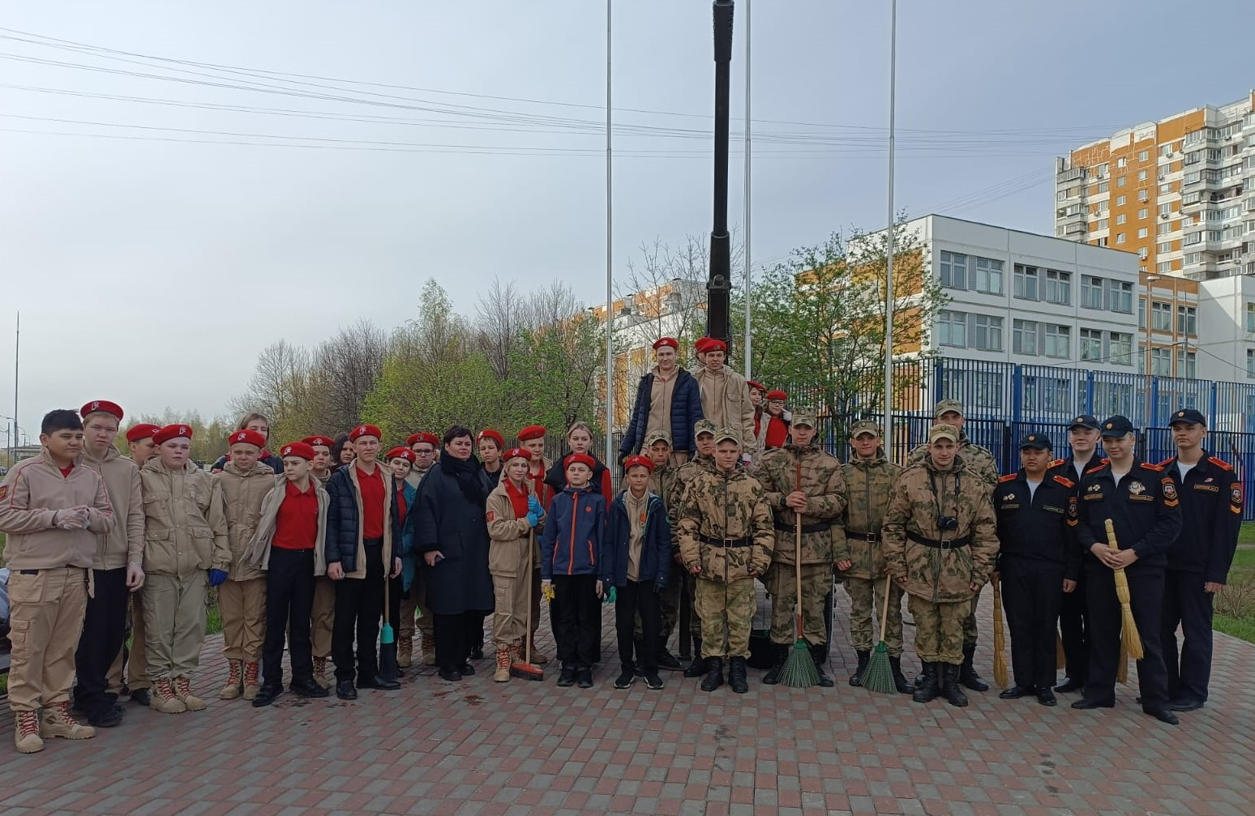

Адрес страницы: http://mitino.mos.ru/presscenter/important/detail/12340271.html
Управа района Митино города Москвы

